
TRƯỜNG ĐẠI HỌC CÔNG NGHỆ KỸ THUẬT TP. HỒ CHÍ MINH
KHOA CÔNG NGHỆ THÔNG TIN
BÁO CÁO ĐỒ ÁN MÔN HỌC
HỆ THỐNG QUẢN LÝ ĐỀ TÀI SINH VIÊN
NHÓM 9
Thành viên | MSSV | Phụ trách
Trang Sĩ Hoàng | 24162035 | Core, Admin, tích hợp
Vũ Trọng Hưng | 24162053 | Đề tài, nhóm, đăng ký, báo cáo
Trần Hào Kiệt | 24162065 | Phản biện, hội đồng, điểm, công bố, thông báo, dashboard, triển khai
TP. HỒ CHÍ MINH, THÁNG 09 NĂM 2026

LỜI CAM ĐOAN
Nhóm 9 cam đoan báo cáo phản ánh đúng sản phẩm đã xây dựng và kết quả kiểm thử thực tế. Các ảnh giao diện được chụp trực tiếp từ ứng dụng; thông tin mật, mật khẩu và token không được đưa vào báo cáo hoặc gói nộp.

MỤC LỤC
LỜI CAM ĐOAN 2
MỤC LỤC 2
Chương 1. Giới thiệu đề tài 5
1.1 Lý do chọn đề tài 5
1.2 Mục tiêu 5
1.3 Phạm vi và đối tượng 5
1.4 Phân công 5
Chương 2. Cơ sở lý thuyết áp dụng 6
2.1 MVC và Spring MVC 6
2.2 Spring Data JPA 6
2.3 Spring Security 6
2.4 Spring Validation 6
2.5 Transaction Management 6
2.6 AOP cho quan tâm xuyên suốt 6
Chương 3. Thiết kế và Mô tả Module Quản lý Đề tài & Nhóm Sinh viên (Thành viên 2) 7
3.1 Sơ đồ Use Case (Use Case Diagram) 7
3.2 Danh sách Tác nhân (Actors) & Phân quyền RBAC 7
3.3 Quy trình và Luồng Xử lý Nghiệp vụ (8 Bước Hoàn chỉnh) 8
Chi tiết 8 bước thực thi: 9
3.4 Kiến trúc Phân tầng Controller – Service – Repository 10
1. Tầng Controller (com.group9.topicmanagement.controller) 10
2. Tầng Dịch vụ (com.group9.topicmanagement.service) 11
3. Tầng Truy cập Dữ liệu (com.group9.topicmanagement.repository) 11
3.5 Bảng Quy tắc Nghiệp vụ Chi tiết (Business Rules) 11
1. Quy tắc Chức năng (Functional Requirements: FR-01 -> FR-12) 11
2. Quy tắc Phi chức năng (Non-Functional Requirements: NFR-01 -> NFR-05) 12
3.6 Bộ Ảnh Chụp Giao diện Thực tế của Module (Screenshots) 12
1. Giao diện Tra cứu & Phân loại Đề tài (/topics) 13
2. Giao diện Đề xuất Đề tài (/topics/create) 13
3. Giao diện Quản lý Nhóm Sinh viên (/groups/my-group) 14
4. Giao diện Quản lý Đăng ký Đề tài (/registrations) 15
5. Giao diện Nộp Báo cáo Tiến độ & Lịch sử Phiên bản (/reports/submit) 16
3.7 Kết quả Kiểm thử Tự động (Automated Verification) 16
Chương 4. Thiết kế cơ sở dữ liệu 19
4.1 Mục tiêu thiết kế 19
4.2 Mô hình ERD 19
4.3 Danh sách bảng và cột 20
4.3.1 Tài khoản và phân quyền 20
4.3.2 Đợt, đề tài và nhóm sinh viên 20
4.3.3 Phản biện và hội đồng 21
4.3.4 Chấm điểm và công bố kết quả 22
4.3.5 Thông báo 22
4.4 Ràng buộc và chỉ mục quan trọng 23
4.5 Quản lý schema bằng JPA/Hibernate 23
Chương 5. Giao diện người dùng 24
5.1. Đăng nhập hệ thống 24
5.2. Quản trị và tổng quan 25
5.3. Quản lý đề tài, nhóm và báo cáo 27
5.4. Phân công phản biện 30
5.5. Thành lập hội đồng 31
5.6. Chấm điểm và khóa điểm 32
5.7. Xác nhận và công bố kết quả 34
5.8. Thông báo 36
Chương 6. Kết luận 37
6.1. Kết quả đạt được 37
6.2. Ưu điểm 37
6.3. Hạn chế 37
6.4. Hướng phát triển 38
PHỤ LỤC. KẾT QUẢ KIỂM THỬ 39

Chương 1. Giới thiệu đề tài

1.1 Lý do chọn đề tài
Quá trình quản lý đề tài sinh viên liên quan nhiều vai trò, nhiều mốc thời gian và các trạng thái phụ thuộc nhau. Khi thông tin nằm rải rác trong biểu mẫu và bảng tính, khoa khó kiểm soát trùng đề tài, đăng ký ngoài hạn, phân công chưa hợp lệ và công bố điểm. Nhóm chọn xây dựng một hệ thống web tập trung để chuẩn hóa quy trình từ khởi tạo đợt đến công bố kết quả.

1.2 Mục tiêu
Hệ thống cung cấp xác thực và phân quyền; quản lý tài khoản, bộ môn, đợt đăng ký; tạo nền dữ liệu và hợp đồng tích hợp cho module đề tài, nhóm sinh viên, báo cáo và chấm điểm. Luật nghiệp vụ được kiểm tra tại service và được bảo vệ bằng ràng buộc cơ sở dữ liệu khi phù hợp.

1.3 Phạm vi và đối tượng
Phạm vi gồm đề tài môn học, nghiên cứu khoa học, tiểu luận chuyên ngành và khóa luận tốt nghiệp. Người dùng gồm quản trị viên, cán bộ khoa, giảng viên và sinh viên. Sản phẩm là ứng dụng Spring Boot triển khai theo mô hình MVC, giao diện Thymeleaf và cơ sở dữ liệu MySQL.

1.4 Phân công
Thành viên | MSSV | Nhiệm vụ
Trang Sĩ Hoàng | 24162035 | Nền tảng kỹ thuật, tích hợp, tài khoản–phân quyền, bộ môn, đợt đăng ký, MySQL Workbench, Chương 1–2
Vũ Trọng Hưng | 24162053 | Module đề tài, giảng viên hướng dẫn, nhóm sinh viên, đăng ký đề tài và nộp báo cáo
Trần Hào Kiệt | 24162065 | Module phản biện, hội đồng, chấm điểm, công bố kết quả, thông báo, dashboard và triển khai

Chương 2. Cơ sở lý thuyết áp dụng

2.1 MVC và Spring MVC
Controller nhận HTTP request và trả view Thymeleaf; service xử lý nghiệp vụ; repository truy cập dữ liệu. Cấu trúc thể hiện tại web, service, repository, domain. Ví dụ FacultyController nhận form đợt, còn RegistrationPeriodService kiểm tra lịch và trạng thái.

2.2 Spring Data JPA
JPA ánh xạ User, Role, Department, RegistrationPeriod sang MySQL. Các repository kế thừa JpaRepository để truy vấn và khóa quan hệ. UserRepository dùng @EntityGraph tải vai trò/bộ môn cho xác thực mà không phụ thuộc Open Session in View.

2.3 Spring Security
SecurityConfig mã hóa BCrypt, bật CSRF mặc định, định tuyến theo vai trò và bật method security. AdminController và FacultyController dùng @PreAuthorize; vì vậy việc ẩn menu trên giao diện không phải lớp bảo vệ duy nhất.

2.4 Spring Validation
Các DTO trong web.form dùng @NotBlank, @Email, @Size, @NotNull. Luật liên trường như thứ tự thời gian và loại KLTN được kiểm tra tại RegistrationPeriodService vì annotation đơn trường không đủ biểu diễn.

2.5 Transaction Management
Các thao tác ghi ở service dùng @Transactional để cập nhật nguyên tử. Nếu một kiểm tra thất bại, exception làm rollback toàn bộ thay đổi. TransactionAspect ghi thời gian thực thi để hỗ trợ theo dõi tích hợp mà không trộn mã log vào từng service.

2.6 AOP cho quan tâm xuyên suốt
LoggingAspect, SecurityAspect, TransactionAspect lần lượt xử lý nhật ký kỹ thuật, nhật ký người thao tác và theo dõi transaction. Đây là các quan tâm cắt ngang nhiều controller/service nên được tách khỏi class nghiệp vụ.

Chương 3. Thiết kế và Mô tả Module Quản lý Đề tài & Nhóm Sinh viên (Thành viên 2)
Thành viên thực hiện: Vũ Trọng Hưng (MSSV: 24162053)
Phân hệ phụ trách: Quản lý Đề tài, Quản lý Nhóm Sinh viên, Đăng ký Đề tài & Nộp Báo cáo Tiến độ.

3.1 Sơ đồ Use Case (Use Case Diagram)
Sơ đồ Use Case tổng quan thể hiện sự tương tác giữa các Tác nhân (Actors) và các Chức năng (Use Cases) thuộc phân hệ Thành viên 2 trong Hệ thống Quản lý đề tài khóa luận/luận văn:
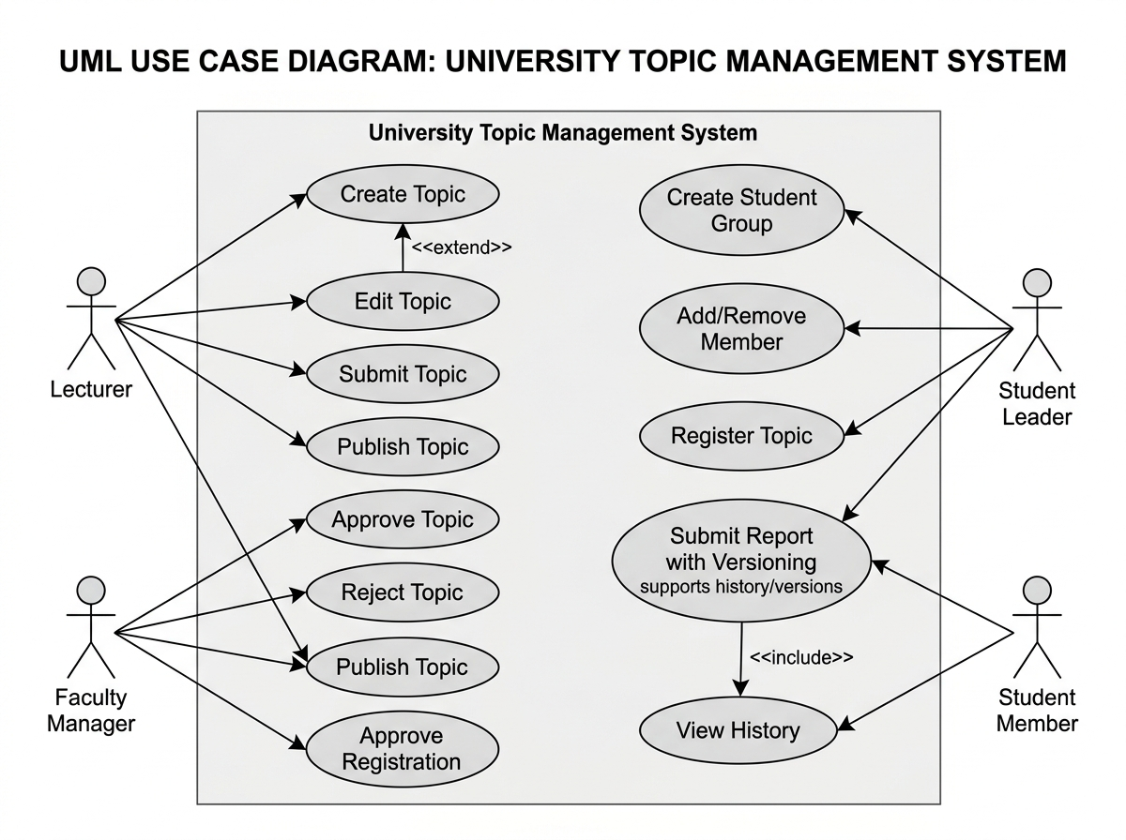
Tệp thiết kế đính kèm:
- File thiết kế sơ đồ gốc dạng DrawIO: use-case-member2.drawio (use-case-member2.drawio)
- Ảnh sơ đồ PNG: use-case-member2.png (use-case-member2.png)

3.2 Danh sách Tác nhân (Actors) & Phân quyền RBAC
STT | Tác nhân (Actor) | Vai trò trong Phân hệ (Role & Responsibilities) | Quyền hạn tương ứng trong Spring Security
1 | Giảng viên (Lecturer) | Đề xuất đề tài mới (DRAFT), gán tối đa 2 GVHD, chỉnh sửa nội dung đề tài thuộc quyền quản lý, gửi đề tài lên Khoa để duyệt (PENDING). | ROLE_LECTURER
2 | Bộ môn / Khoa (Faculty Manager) | Xem xét phê duyệt/từ chối đề tài (APPROVED / REJECTED kèm lý do bắt buộc); Công bố đề tài đã duyệt (PUBLISHED); Phê duyệt/từ chối đơn đăng ký đề tài của nhóm sinh viên. | ROLE_FACULTY_MANAGER, ROLE_ADMIN
3 | Trưởng nhóm Sinh viên (Student Group Leader) | Khởi tạo nhóm sinh viên theo đợt đăng ký, mời/thêm thành viên, xóa thành viên; Đại diện nhóm đăng ký đề tài đã công bố; Nộp và nộp lại các phiên bản báo cáo tiến độ (version tăng dần). | ROLE_STUDENT (có cờ is_leader = true)
4 | Thành viên Sinh viên (Student Member) | Tham gia nhóm sinh viên, xem thông tin nhóm, theo dõi trạng thái đề tài đăng ký, xem lịch sử báo cáo và tải tệp báo cáo tiến độ về máy. | ROLE_STUDENT

3.3 Quy trình và Luồng Xử lý Nghiệp vụ (8 Bước Hoàn chỉnh)
Toàn bộ quy trình nghiệp vụ của Phân hệ Thành viên 2 được tổ chức thành chuỗi liên hoàn 8 bước khép kín:
sequenceDiagram
autonumber
actor GV as Giảng viên
actor Khoa as Quản lý Khoa
actor TN as Trưởng nhóm SV
actor SV as Thành viên SV
participant Sys as Hệ thống (Controller - Service - DB)
Note over GV,Sys: Bước 1 & 2: Khởi tạo và Gửi duyệt đề tài
GV->>Sys: 1. Tạo đề tài (Trạng thái DRAFT, tối đa 2 GVHD)
GV->>Sys: 2. Gửi duyệt đề tài (Chuyển DRAFT -> PENDING)
Note over Khoa,Sys: Bước 3: Phê duyệt và Công bố đề tài
Khoa->>Sys: 3. Phê duyệt (PENDING -> APPROVED) và Công bố (PUBLISHED)
Note over TN,Sys: Bước 4 & 5: Thành lập và Quản lý nhóm SV
TN->>Sys: 4. Tạo nhóm sinh viên trong đợt (Người tạo tự động là Trưởng nhóm)
TN->>Sys: 5. Thêm/xóa thành viên nhóm (Tối đa 5 SV, không trùng nhóm trong đợt)
Note over TN,Khoa: Bước 6 & 7: Đăng ký và Xét duyệt đề tài
TN->>Sys: 6. Trưởng nhóm đăng ký đề tài PUBLISHED (Đơn ở trạng thái PENDING)
Khoa->>Sys: 7. Khoa phê duyệt đơn đăng ký (APPROVED, khóa đề tài với các nhóm khác)
Note over TN,Sys: Bước 8: Nộp báo cáo tiến độ và Đánh số phiên bản
TN->>Sys: 8. Trưởng nhóm nộp báo cáo (File PDF/DOC/ZIP, version = 1..n)
SV->>Sys: Tải và xem lại file báo cáo tiến độ (/reports/download/{id})

Chi tiết 8 bước thực thi:
1. Bước 1 — Giảng viên tạo đề tài: Giảng viên đăng nhập hệ thống, nhập thông tin đề tài (Mã đề tài, Tên đề tài, Mục tiêu, Yêu cầu, Chọn Khoa/Bộ môn, Chọn Đợt đăng ký và chọn tối đa 2 GVHD). Hệ thống kiểm tra thời hạn đề xuất của giảng viên và lưu đề tài ở trạng thái DRAFT.
2. Bước 2 — Giảng viên gửi duyệt: Khi hoàn thiện thông tin, giảng viên bấm nút "Gửi duyệt". Trạng thái chuyển từ DRAFT (hoặc REJECTED) sang PENDING.
3. Bước 3 — Khoa duyệt và công bố đề tài: Quản lý Khoa xem danh sách đề tài chờ duyệt. Nếu đạt yêu cầu, Khoa bấm "Duyệt" (APPROVED). Khi đến thời điểm mở cho sinh viên, Khoa bấm "Công bố" (PUBLISHED) để đề tài hiển thị công khai. Nếu chưa đạt, Khoa bấm "Từ chối" kèm lý do phản hồi chi tiết để GV chỉnh sửa.
4. Bước 4 — Sinh viên tạo nhóm: Trong thời gian sinh viên đăng ký, một sinh viên tạo nhóm mới cho đợt đăng ký đó. Hệ thống khởi tạo bản ghi StudentGroup, đồng thời tự động thêm sinh viên này vào bảng GroupMember với cờ is_leader = true.
5. Bước 5 — Thêm/xóa thành viên nhóm: Trưởng nhóm nhập tên đăng nhập của các bạn cùng nhóm. Hệ thống kiểm tra ràng buộc: cho phép tạo nhóm chưa đủ người, tối đa 5 thành viên và sinh viên chưa tham gia nhóm khác trong cùng đợt. Nhóm phải có 3–5 sinh viên khi đăng ký/duyệt; không được xóa thành viên nếu làm đăng ký đã duyệt còn dưới 3 người.
6. Bước 6 — Trưởng nhóm đăng ký đề tài: Trưởng nhóm duyệt danh mục các đề tài đã PUBLISHED, chọn đề tài phù hợp và bấm "Đăng ký". Hệ thống ghi nhận bản ghi TopicRegistration với trạng thái PENDING. Thành viên thường bấm đăng ký sẽ bị chặn.
7. Bước 7 — Khoa duyệt đăng ký đề tài: Quản lý Khoa tra cứu danh sách đăng ký theo đợt và bộ môn. Khi Khoa phê duyệt (APPROVED) cho nhóm, hệ thống xác nhận đề tài thuộc về nhóm đó và ngăn phê duyệt trùng cho nhóm khác.
8. Bước 8 — Trưởng nhóm nộp và tải lại báo cáo: Khi đề tài đã được duyệt chính thức, Trưởng nhóm truy cập chức năng nộp báo cáo tiến độ, đính kèm file (PDF, DOC, DOCX, ZIP) và ghi chú. Khi nộp lại, hệ thống tự động tăng phiên bản (version = latestVersion + 1) và lưu trữ an toàn. Trưởng nhóm, thành viên nhóm, GVHD và Quản lý Khoa có quyền xem lịch sử và tải file về máy.

3.4 Kiến trúc Phân tầng Controller – Service – Repository
Tuân thủ kiến trúc chuẩn Spring Boot Enterprise, hệ thống phân chia rõ ràng trách nhiệm giữa các tầng. Lưu ý: Tầng tiếp nhận HTTP Request đã được chuẩn hóa vào package `com.group9.topicmanagement.controller` (được đổi tên và refactor từ package web cũ):
flowchart TD
subgraph Presentation_Layer["1. Tầng Controller (Presentation) - com.group9.topicmanagement.controller"]
TC["TopicController<br/>/topics/**"]
SGC["StudentGroupController<br/>/groups/**"]
TRC["TopicRegistrationController<br/>/registrations/**"]
RSC["ReportSubmissionController<br/>/reports/**"]
GEH["GlobalExceptionHandler<br/>@ControllerAdvice"]
end
subgraph Service_Layer["2. Tầng Nghiệp vụ (Business Service) - com.group9.topicmanagement.service"]
TS["TopicService"]
SGS["StudentGroupService"]
TRS["TopicRegistrationService"]
RSS["ReportSubmissionService"]
end
subgraph Data_Layer["3. Tầng Dữ liệu (Repository & Entity) - com.group9.topicmanagement.repository"]
TR["TopicRepository"]
SGR["StudentGroupRepository & GroupMemberRepository"]
TRR["TopicRegistrationRepository"]
RSR["ReportSubmissionRepository"]
UR["UserRepository & RoleRepository"]
end
subgraph Database["4. Hệ quản trị CSDL"]
MySQL[("MySQL 8.0 / Docker Container<br/>Schema: group9_topic_management")]
end
Presentation_Layer -->|Gọi xử lý nghiệp vụ & bắt BusinessRuleException| Service_Layer
Service_Layer -->|Truy vấn dữ liệu & đảm bảo @Transactional| Data_Layer
Data_Layer -->|Spring Data JPA / Hibernate ORM| Database

1. Tầng Controller (com.group9.topicmanagement.controller)
- `TopicController`: Định tuyến /topics, xử lý hiển thị danh sách đề tài, lọc đa tiêu chí, tạo mới đề tài (/create), chỉnh sửa (/edit/{id}), gửi duyệt (/submit/{id}), duyệt (/approve/{id}), từ chối (/reject/{id}), và công bố (/publish/{id}).
- `StudentGroupController`: Định tuyến /groups, xử lý xem trang nhóm của tôi (/my-group), tạo nhóm (/create), thêm thành viên (/add-member), xóa thành viên (/remove-member).
- `TopicRegistrationController`: Định tuyến /registrations, xử lý sinh viên đăng ký đề tài (/register), quản lý khoa duyệt đăng ký (/approve/{id}) và từ chối đăng ký (/reject/{id}).
- `ReportSubmissionController`: Định tuyến /reports, xử lý nộp báo cáo (/submit), xem lịch sử các phiên bản (/history/{id}), tải file báo cáo an toàn (/download/{id}).
- Xử lý ngoại lệ chuẩn hóa (NFR-02): Các Controller bắt chính xác BusinessRuleException và IllegalArgumentException để đưa thông báo lỗi thân thiện vào errorMessage trên UI/FlashAttribute. Các lỗi hệ thống không lọt qua mà chuyển về GlobalExceptionHandler xử lý tập trung (mã lỗi HTTP 400, 403, 404, 500).

2. Tầng Dịch vụ (com.group9.topicmanagement.service)
- Chứa toàn bộ logic kiểm tra quy tắc nghiệp vụ (Business Rules Validation).
- Toàn bộ các phương thức ghi/sửa dữ liệu được bọc bởi @Transactional nhằm bảo đảm tính toàn vẹn (ACID).
- Tích hợp ghi log bảo mật và kiểm toán (LoggingAspect, SecurityAspect).

3. Tầng Truy cập Dữ liệu (com.group9.topicmanagement.repository)
- Kế thừa JpaRepository của Spring Data JPA, hỗ trợ tự động sinh câu lệnh truy vấn tối ưu, hỗ trợ phân trang và sắp xếp Pageable.
- Kiểm tra trùng lặp và dữ liệu mới nhất thông qua các phương thức repository: existsByStudentIdAndPeriodId, findApprovedRegistrationForTopic, findLatestByRegistrationId.

3.5 Bảng Quy tắc Nghiệp vụ Chi tiết (Business Rules)

1. Quy tắc Chức năng (Functional Requirements: FR-01 -> FR-12)
- FR-01 (Tạo đề tài): Giảng viên chỉ được tạo đề tài trong khung thời gian đợt đăng ký quy định (lecturerStart <= now <= lecturerEnd). Đề tài khởi tạo ở trạng thái DRAFT. Mỗi đề tài có tối đa 2 Giảng viên hướng dẫn (advisors.size() <= 2).
- FR-02 (Chỉnh sửa & Gửi duyệt): Chỉ chủ đề tài mới có quyền sửa khi ở trạng thái DRAFT hoặc REJECTED. Bấm "Gửi duyệt" chuyển trạng thái sang PENDING.
- FR-03 (Phê duyệt & Từ chối đề tài): Chỉ Quản lý Khoa / Quản trị viên (ROLE_FACULTY_MANAGER, ROLE_ADMIN) mới có quyền duyệt (APPROVED) hoặc từ chối (REJECTED). Khi từ chối, lý do từ chối là bắt buộc không được để trống.
- FR-04 (Công bố đề tài): Đề tài sau khi APPROVED phải được Khoa bấm "Công bố" (PUBLISHED) mới hiển thị trong danh mục cho sinh viên đăng ký.
- FR-05 (Khởi tạo nhóm): Sinh viên tạo nhóm trong thời gian đợt mở cho sinh viên (studentStart <= now <= studentEnd). Người tạo mặc định là Trưởng nhóm (is_leader = true).
- FR-06 (Quy mô nhóm): Có thể tạo nhóm chưa đủ người; nhóm có tối đa 5 sinh viên và phải có 3–5 sinh viên khi đăng ký/duyệt đề tài. Mỗi nhóm có đúng một trưởng nhóm và mỗi sinh viên chỉ được tham gia tối đa 1 nhóm trong cùng một đợt đăng ký.
- FR-07 (Thêm/Xóa thành viên): Chỉ Trưởng nhóm mới có quyền mời/thêm hoặc loại bỏ thành viên khỏi nhóm.
- FR-08 (Quyền đăng ký đề tài): Chỉ Trưởng nhóm mới có quyền đăng ký đề tài cho nhóm. Đề tài đăng ký bắt buộc phải ở trạng thái PUBLISHED.
- FR-09 (Tính duy nhất trong duyệt đề tài): Đề tài chỉ được duyệt chính thức (APPROVED) cho đúng 1 nhóm duy nhất. Hệ thống ngăn chặn việc duyệt trùng đề tài cho nhiều nhóm.
- FR-10 (Điều kiện nộp báo cáo): Nhóm sinh viên chỉ được nộp báo cáo tiến độ khi đơn đăng ký đề tài đã được Khoa phê duyệt chính thức (APPROVED). Không được nộp khi quá hạn chót (reportSubmissionDeadline).
- FR-11 (Phiên bản báo cáo & Quyền nộp): Chỉ Trưởng nhóm mới có quyền nộp báo cáo. Khi nộp file mới, hệ thống tự động tăng phiên bản (version = latestVersion + 1), lưu giữ toàn bộ lịch sử các phiên bản cũ. File đính kèm bắt buộc thuộc định dạng: PDF, DOC, DOCX, ZIP.
- FR-12 (Phân quyền xem và tải file): Tất cả thành viên trong nhóm, giảng viên hướng dẫn của đề tài, và Quản lý Khoa có quyền xem lịch sử và tải file báo cáo (/reports/download/{id}). Sinh viên nhóm khác truy cập sẽ nhận mã lỗi 403 Forbidden.

2. Quy tắc Phi chức năng (Non-Functional Requirements: NFR-01 -> NFR-05)
- NFR-01 (Strict RBAC Authorization): Kiểm soát endpoint backend bằng cả SecurityFilterChain và @PreAuthorize. Truy cập sai vai trò vào tài nguyên được bảo vệ trả về HTTP 403 Forbidden.
- NFR-02 (Xử lý Ngoại lệ Tinh gọn): Phân tách rõ ràng giữa ngoại lệ nghiệp vụ (BusinessRuleException) và lỗi hệ thống không mong muốn. Tích hợp GlobalExceptionHandler bắt tập trung.
- NFR-03 (Tính Toàn vẹn Dữ liệu & Giao dịch): Tất cả các thao tác ghi dữ liệu phức hợp được quản lý qua giao dịch @Transactional đảm bảo tính nguyên tố (All-or-Nothing).
- NFR-04 (Bảo mật Tệp Upload & Chống Path Traversal): Tên file tải lên được mã hóa lại bằng UUID ngẫu nhiên trước khi lưu vào đĩa cứng. Hệ thống chuẩn hóa đường dẫn thông qua Path.normalize() để ngăn chặn triệt để tấn công Path Traversal.
- NFR-05 (Tối ưu Truy vấn): Sử dụng bộ lọc kết hợp phân trang Pageable và @EntityGraph để tải trước các quan hệ cần hiển thị khi open-in-view=false.

3.6 Bộ Ảnh Chụp Giao diện Thực tế của Module (Screenshots)
Tất cả ảnh chụp giao diện chức năng thực tế của phân hệ Thành viên 2 được tổ chức và lưu trữ chuẩn mực trong thư mục screenshots/ và docs/:

1. Giao diện Tra cứu & Phân loại Đề tài (/topics)
Màn hình tra cứu đa tiêu chí cho phép lọc theo Đợt đăng ký, Khoa/Bộ môn, Trạng thái phê duyệt (ALL, DRAFT, PENDING, APPROVED, PUBLISHED), tìm kiếm từ khóa và phân trang dữ liệu:
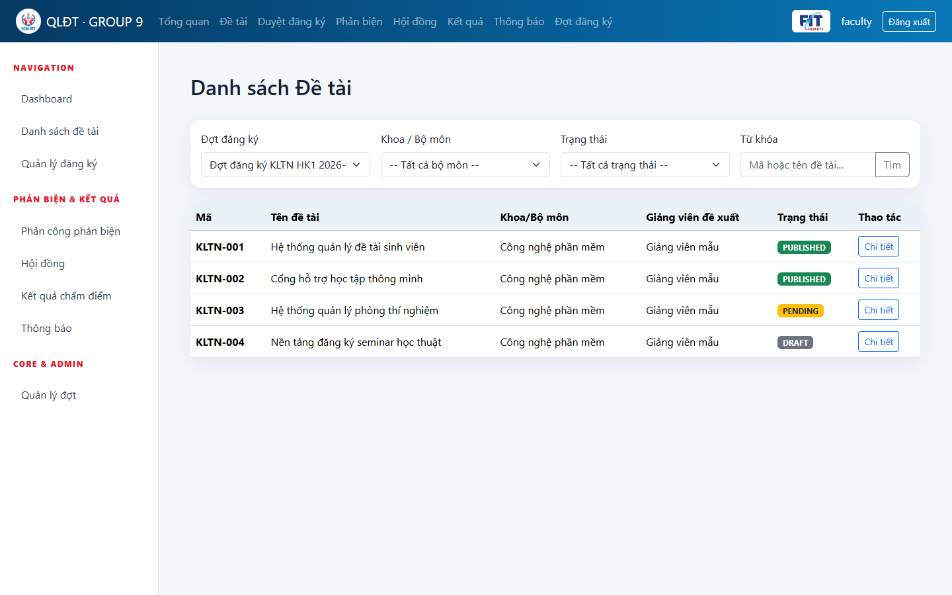
Hình 3.1: Giao diện Danh sách và bộ lọc Đề tài (`screenshots/01_danh_sach_de_tai.png`)

2. Giao diện Đề xuất Đề tài (/topics/create)
Biểu mẫu dành cho giảng viên nhập mã, tên, đợt đăng ký, bộ môn, mô tả, yêu cầu và chọn tối đa hai giảng viên hướng dẫn:
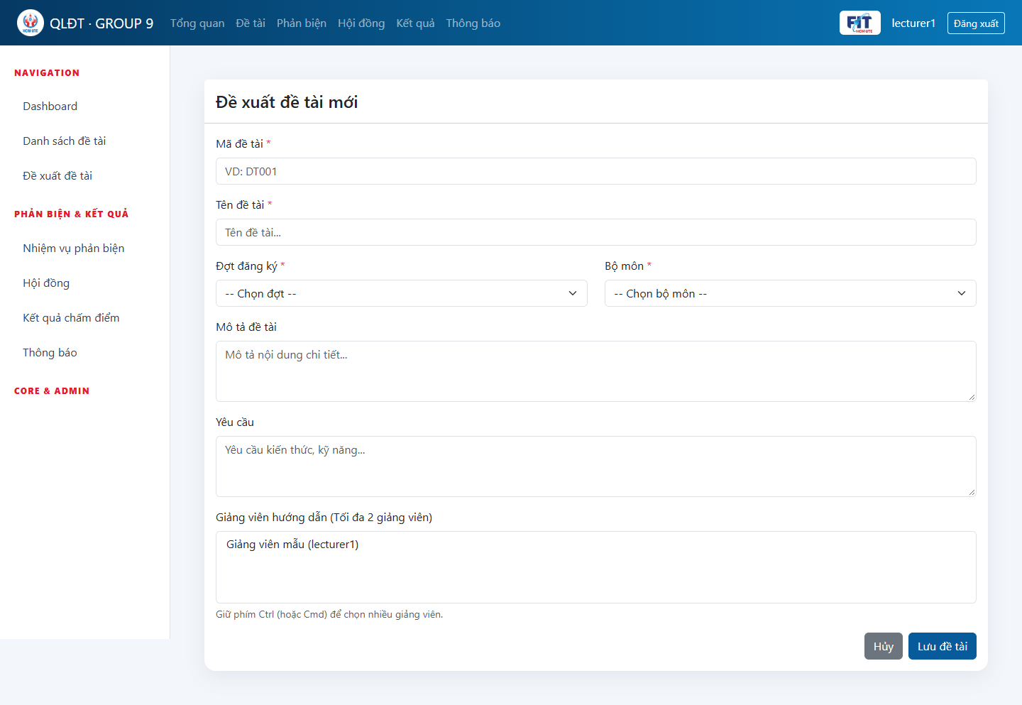
Hình 3.2: Giao diện giảng viên đề xuất đề tài mới (`screenshots/02_chi_tiet_tao_de_tai.png`)

3. Giao diện Quản lý Nhóm Sinh viên (/groups/my-group)
Cho phép sinh viên khởi tạo nhóm, hiển thị huy hiệu Trưởng nhóm (LEADER), danh sách thành viên (tối đa 5 SV; cần 3–5 SV khi đăng ký), biểu mẫu mời thêm thành viên bằng MSSV và nút xóa thành viên:
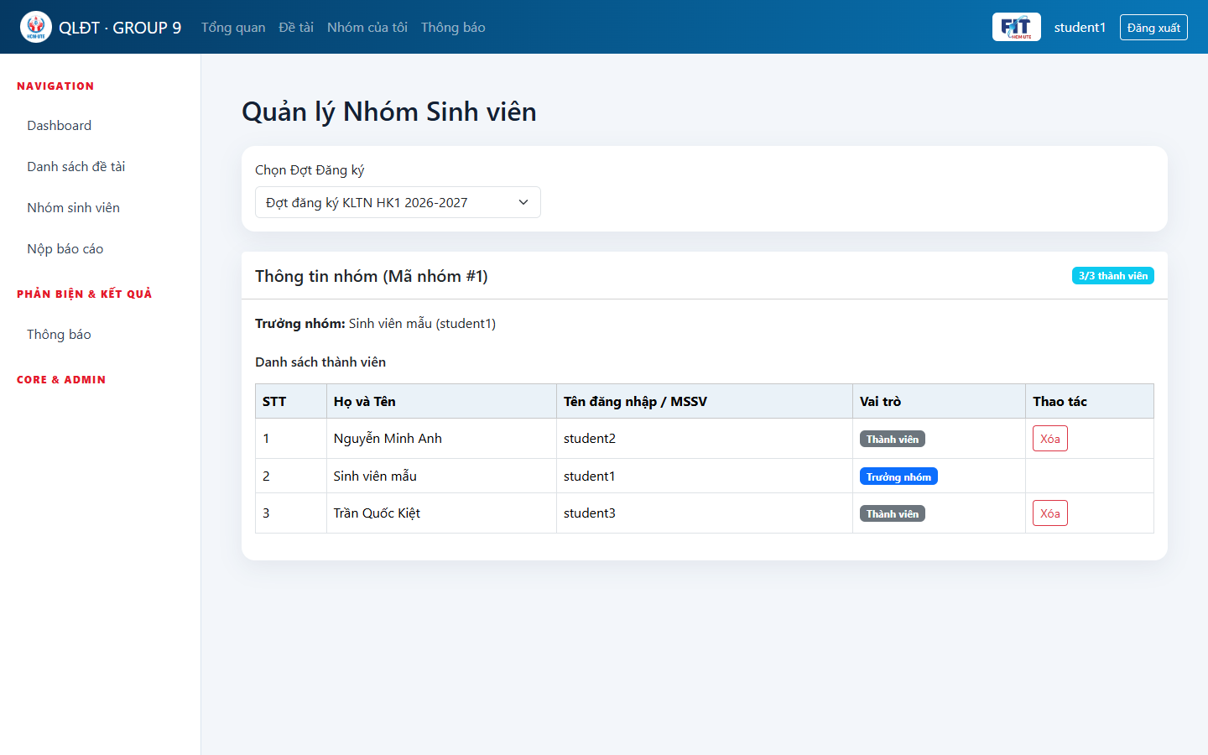
Hình 3.3: Giao diện Quản lý Nhóm Sinh viên và phân quyền Trưởng nhóm (`screenshots/03_nhom_sinh_vien.png`)

4. Giao diện Quản lý Đăng ký Đề tài (/registrations)
Giao diện dành cho Ban quản lý Khoa theo dõi danh sách các nhóm sinh viên đăng ký đề tài, trạng thái thẩm định (PENDING, APPROVED, REJECTED) và thực hiện thao tác Duyệt/Từ chối:
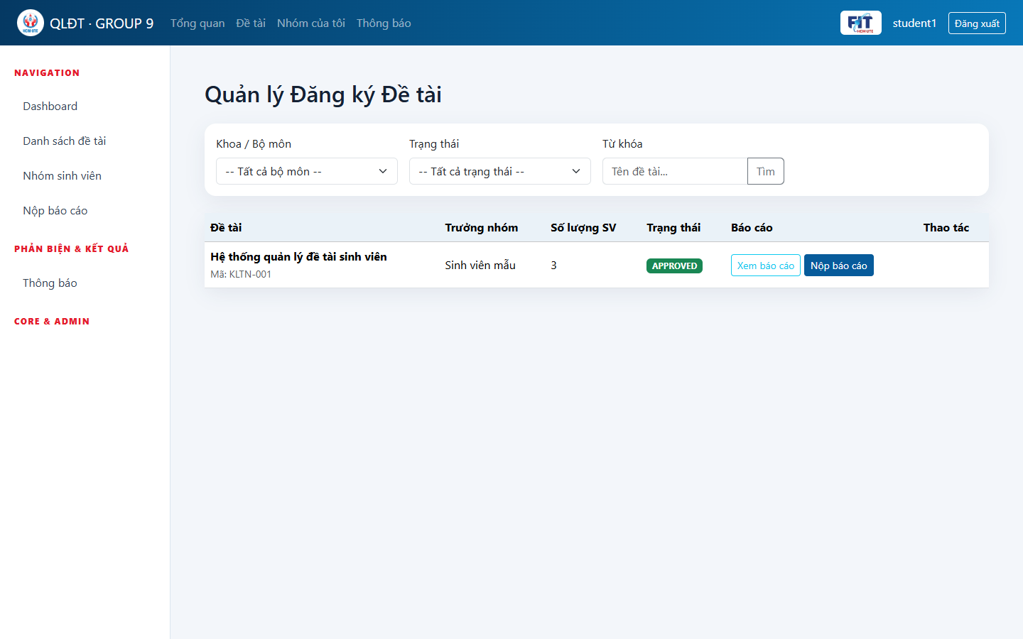
Hình 3.4: Giao diện Quản lý Đăng ký Đề tài của Khoa (`screenshots/04_dang_ky_de_tai.png`)

5. Giao diện Nộp Báo cáo Tiến độ & Lịch sử Phiên bản (/reports/submit)
Biểu mẫu tải file báo cáo dành cho Trưởng nhóm, tích hợp bảng lịch sử theo dõi phiên bản (v1, v2,...), người nộp, thời gian nộp và nút tải file báo cáo bảo mật:
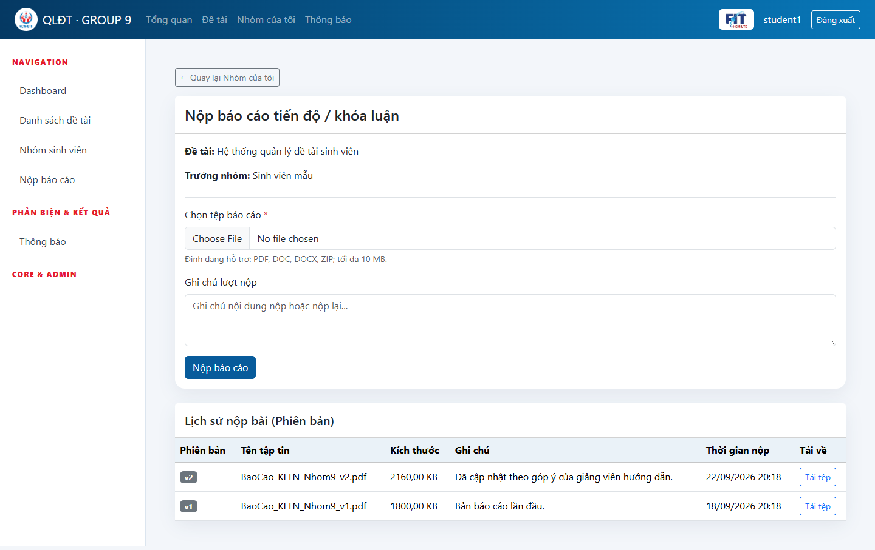
Hình 3.5: Giao diện Nộp Báo cáo và Lịch sử Phiên bản Báo cáo (`screenshots/05_nop_bao_cao.png`)

3.7 Kết quả Kiểm thử Tự động (Automated Verification)
Bộ Member2BusinessRulesTest hiện có 21 ca kiểm thử, gồm các ca nhóm 3–5 người, chặn nhóm thiếu người đăng ký, bảo toàn đăng ký đã duyệt và xóa đề tài nháp. Lần hồi quy toàn hệ thống ngày 07/10/2026 đạt 174/174 test Java và 24/24 test JavaScript; bảng dưới trình bày các ca tiêu biểu:
STT | Tên Test Case | Mục đích Kiểm thử | Kết quả
1 | testCreateTopicAndMaxAdvisorsRule | Kiểm tra tạo đề tài ở trạng thái DRAFT và chặn tạo đề tài có quá 2 GVHD | PASSED
2 | testTopicApprovalAndPublishFlow | Kiểm tra luồng duyệt đề tài: DRAFT → PENDING → APPROVED → PUBLISHED | PASSED
3 | testStudentGroupRulesMax5AndSingleLeaderAndNoDuplicateGroupInPeriod | Ràng buộc nhóm tối đa 5 SV, đúng một trưởng nhóm, 1 SV không ở 2 nhóm | PASSED
4 | testOnlyLeaderCanRegisterTopicAndPreventDuplicateApprovedTopic | Chỉ trưởng nhóm được đăng ký; Ngăn chặn duyệt trùng 1 đề tài cho nhóm khác | PASSED
5 | testReportSubmissionOnlyLeaderAndVersionIncrement | Chỉ trưởng nhóm được nộp báo cáo; Tự động tăng phiên bản (v1, v2) | PASSED
6 | testBackendSecurity403ForUnauthorizedRole | Sinh viên không được tạo đề tài, không được duyệt đăng ký/công bố (403 Forbidden) | PASSED
7 | testLecturer403ForbiddenAccessToFacultyAndStudentEndpoints | Giảng viên không được tạo nhóm SV, không được nộp báo cáo, không được duyệt đăng ký (403 Forbidden) | PASSED
8 | testReportDownloadEndpoint | Thành viên nhóm tải file báo cáo tiến độ thành công (200 OK) | PASSED
9 | testRejectReasonIsRequired | Từ chối đề tài bắt buộc phải có lý do (không được rỗng) | PASSED
10 | testInvalidReportFileIsRejectedAndOtherGroupCannotRead | Chặn upload file thực thi (.exe), chỉ nhận PDF/DOC/ZIP; Chặn nhóm khác xem file | PASSED
11 | testReportDeadlineIsEnforced | Chặn nộp báo cáo khi đã qua hạn chót của đợt | PASSED
12 | testTopicOutsideLecturerWindowIsRejected | Chặn giảng viên tạo đề tài khi ngoài khung thời gian quy định | PASSED
13 | testReportHistoryReturns403ForStudentFromAnotherGroup | Sinh viên khác nhóm truy cập URL xem lịch sử báo cáo bị trả về HTTP 403 | PASSED

Chương 4. Thiết kế cơ sở dữ liệu

4.1 Mục tiêu thiết kế
Cơ sở dữ liệu được thiết kế cho toàn bộ vòng đời đề tài môn học, NCKH, TLCN và KLTN. MySQL 8 là hệ quản trị dữ liệu của môi trường development/production; Hibernate tạo và cập nhật schema trực tiếp từ entity/mapping hiện có. Các bảng nghiệp vụ đều kế thừa hai trường audit created_at, updated_at. Khóa ngoại có tên rõ ràng, các trường thường xuyên tìm kiếm có index và các luật có thể biểu diễn ở mức dữ liệu được bảo vệ bằng UNIQUE hoặc CHECK constraint.
Nguyên tắc quan trọng:
- Không lưu mật khẩu thô; bảng users chỉ lưu BCrypt hash.
- Không dùng migration SQL/Flyway trong phiên bản hiện tại; schema được đồng bộ từ entity/mapping JPA hiện có.
- Không xóa cứng dữ liệu tham chiếu đang được sử dụng.
- File báo cáo nằm trên storage; database chỉ lưu metadata và phiên bản.
- Mỗi đề tài chỉ có tối đa một đăng ký ở trạng thái APPROVED.
- Mỗi giảng viên chỉ có một bộ đánh giá cho một đề tài và loại đánh giá.

4.2 Mô hình ERD
Hình 4.1. Mô hình ERD tổng thể của hệ thống. File nguồn có thể chỉnh sửa tại diagrams/database-erd.dot; bản PNG độ phân giải cao nằm tại diagrams/database-erd.png.
Các quan hệ trung tâm:
1. users liên kết nhiều-nhiều với roles qua user_roles và có thể thuộc một department.
2. registration_periods là thực thể gốc của đề tài, nhóm sinh viên, đăng ký, tiêu chí và hội đồng.
3. topic liên kết nhiều-nhiều với giảng viên hướng dẫn qua topic_advisors.
4. student_group có các thành viên trong group_member; nhóm đăng ký đề tài qua topic_registration.
5. reviewer_assignments và council_assignments xác định người/đơn vị được phép chấm đề tài.
6. evaluations chứa phiếu chấm; evaluation_scores chứa điểm từng tiêu chí.
7. topic_results lưu điểm cuối cùng, người xác nhận và người công bố.
8. announcements liên kết nhiều-nhiều với vai trò nhận thông báo qua announcement_target_roles.

4.3 Danh sách bảng và cột
Ký hiệu: PK – khóa chính, FK – khóa ngoại, UK – khóa duy nhất.

4.3.1 Tài khoản và phân quyền
Bảng | Các cột chính | Mô tả
roles | id (PK), name (UK), created_at, updated_at | Danh mục quyền ADMIN, FACULTY_MANAGER, LECTURER, STUDENT.
users | id (PK), username (UK), password_hash, full_name, email (UK), student_code, enabled, department_id (FK), audit fields | Tài khoản, hồ sơ và trạng thái hoạt động của người dùng.
user_roles | user_id (PK, FK), role_id (PK, FK) | Bảng nối nhiều-nhiều giữa tài khoản và quyền.
departments | id (PK), code (UK), name, description, active, audit fields | Danh mục bộ môn trong khoa.

4.3.2 Đợt, đề tài và nhóm sinh viên
Bảng | Các cột chính | Mô tả
registration_periods | id (PK), name, type, status, lecturer_start, lecturer_end, student_start, student_end, report_submission_deadline, review_deadline, council_date, audit fields | Cấu hình từng đợt và các mốc thời gian nghiệp vụ.
topic | id (PK), code, title, description, requirement, department_id (FK), registration_period_id (FK), status, proposer_id (FK), rejection_reason, audit fields | Nội dung và trạng thái đề tài. Cặp code–registration_period_id là duy nhất.
topic_advisors | topic_id (PK, FK), advisor_id (PK, FK) | Danh sách một đến hai giảng viên hướng dẫn của đề tài.
student_group | id (PK), registration_period_id (FK), leader_id (FK), audit fields | Nhóm sinh viên thuộc một đợt, có một nhóm trưởng.
group_member | id (PK), group_id (FK), member_id (FK), is_leader, audit fields | Thành viên của nhóm; một tài khoản không lặp trong cùng nhóm.
topic_registration | id (PK), student_group_id (FK), topic_id (FK), registration_period_id (FK), status, approver_id (FK), rejection_reason, approved_at, audit fields | Phiếu đăng ký đề tài. Service khóa bi quan khi duyệt để bảo đảm một đề tài chỉ có một nhóm APPROVED.
report_submission | id (PK), student_group_id (FK), topic_registration_id (FK), submitter_id (FK), original_file_name, stored_file_name, content_type, file_size, version, note, audit fields | Metadata các lần nộp báo cáo. Cặp đăng ký–phiên bản là duy nhất.

4.3.3 Phản biện và hội đồng
Bảng | Các cột chính | Mô tả
reviewer_assignments | id (PK), topic_id (FK), reviewer_id (FK), assigner_id (FK), assigned_at, deadline, status, submission_time, note, audit fields | Phân công phản biện và hạn nộp điểm của giảng viên.
councils | id (PK), name, registration_period_id (FK), report_date, location, status, audit fields | Thông tin hội đồng và lịch báo cáo.
council_members | id (PK), council_id (FK), member_id (FK), role, audit fields | Thành viên hội đồng với vai trò CHAIR, SECRETARY hoặc MEMBER.
council_assignments | id (PK), council_id (FK), topic_id (FK), audit fields | Gán đề tài đã được duyệt cho hội đồng.

4.3.4 Chấm điểm và công bố kết quả
Bảng | Các cột chính | Mô tả
evaluation_criteria | id (PK), name, description, registration_period_id (FK), display_order, is_mandatory, is_active, audit fields | Bộ tiêu chí chấm theo từng đợt; tên và thứ tự không trùng trong một đợt.
evaluations | id (PK), topic_id (FK), evaluator_id (FK), evaluation_type, reviewer_assignment_id (FK), council_member_id (FK), status, comments, submission_time, locked_time, audit fields | Một phiếu chấm của phản biện hoặc thành viên hội đồng.
evaluation_scores | id (PK), evaluation_id (FK), criterion_id (FK), score, note, audit fields | Điểm 0–10 theo từng tiêu chí; một tiêu chí không lặp trong cùng phiếu.
topic_results | id (PK), topic_id (FK, UK), council_assignment_id (FK, UK), final_score, status, confirmer_id (FK), confirmed_time, publisher_id (FK), published_time, audit fields | Điểm tổng kết, trạng thái xác nhận và công bố.

4.3.5 Thông báo
Bảng | Các cột chính | Mô tả
announcements | id (PK), title, content, creator_id (FK), status, published_time, expiration_time, audit fields | Thông báo nháp, đã công bố hoặc lưu trữ.
announcement_target_roles | announcement_id (PK, FK), role_id (PK, FK) | Các vai trò được phép nhận thông báo.

4.4 Ràng buộc và chỉ mục quan trọng
- uk_user_username, uk_user_email: không trùng tài khoản/email.
- uk_topic_code_period: mã đề tài duy nhất trong từng đợt.
- uk_group_member: không thêm cùng sinh viên hai lần vào một nhóm.
- uk_registration_group_period: mỗi nhóm chỉ có một đăng ký trong một đợt.
- Duyệt đăng ký khóa bi quan bản ghi đăng ký và đề tài; service chỉ cho một đăng ký APPROVED trên mỗi đề tài.
- uk_reviewer_assignment_topic_reviewer: không phân công trùng phản biện.
- uk_council_member: một giảng viên không lặp trong hội đồng.
- uk_evaluation_topic_evaluator_type: một giảng viên chỉ có một phiếu hợp lệ cho đề tài và loại chấm.
- uk_evaluation_score_criterion: không nhập trùng tiêu chí trong một phiếu.
- ck_evaluation_score_range: điểm phải thuộc đoạn 0–10.
- Các index theo trạng thái, đợt, bộ môn, reviewer và deadline hỗ trợ danh sách lọc/dashboard.
Các luật có tính tổng hợp như tối đa hai GVHD, nhóm tối đa năm sinh viên và phải đủ 3–5 người khi đăng ký, hội đồng 3–5 giảng viên, đúng một chủ tịch/thư ký và cấm chấm đề tài đang hướng dẫn được kiểm tra tại service trong transaction. Duyệt đăng ký và thay đổi thành viên dùng khóa bi quan để chống thao tác đồng thời; không thay đổi entity/mapping hay làm lại cơ sở dữ liệu.

4.5 Quản lý schema bằng JPA/Hibernate
Thành phần | Nội dung
Entity | Khai báo bảng, cột, quan hệ và ràng buộc bằng annotation JPA.
Repository | Dùng Spring Data JPA và derived query; không dùng SQL/JPQL thủ công.
Development | Hibernate ddl-auto=update tạo/cập nhật schema rỗng từ entity hiện có.
Test | H2 tạo schema trực tiếp từ entity cho kiểm thử tự động.
Production | Sao lưu và kiểm thử MySQL trước khi triển khai; phiên bản này không có migration SQL/Flyway.

Trong production, cấu hình JPA/Hibernate sử dụng entity relationship mapping hiện có; thay đổi nghiệp vụ 3–5 thành viên không yêu cầu thay đổi schema.

Chương 5. Giao diện người dùng
Các hình trong chương này được chụp trực tiếp từ ứng dụng Spring Boot chạy với MySQL 8.0.46 ngày 24/09/2026. Ảnh không chứa mật khẩu, token hoặc bí mật triển khai.

5.1. Đăng nhập hệ thống
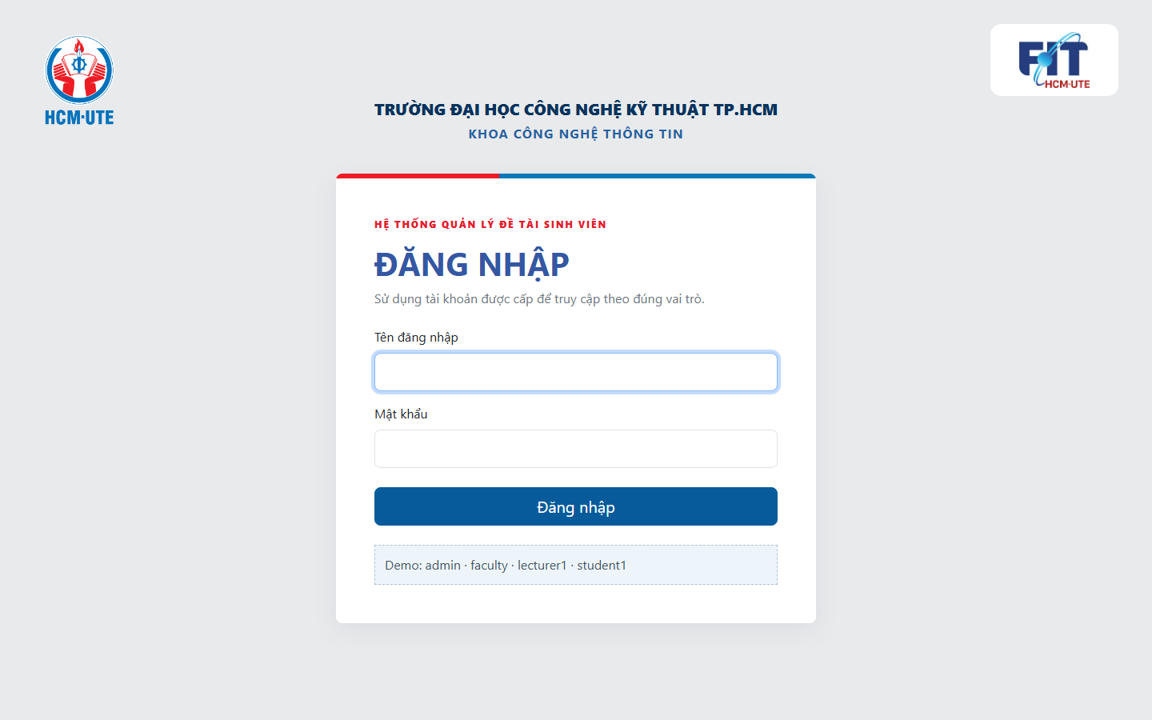
Hình 5.1: Giao diện đăng nhập có nhận diện HCMUTE và Khoa Công nghệ Thông tin; người dùng được điều hướng theo vai trò sau khi xác thực.

5.2. Quản trị và tổng quan
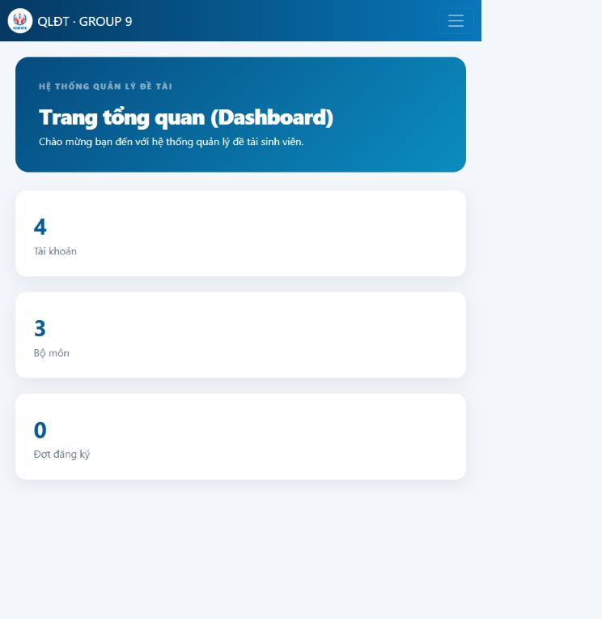
Hình 5.2: Dashboard quản trị cung cấp lối vào quản lý tài khoản, bộ môn, đợt đăng ký và số liệu tổng quan hệ thống.
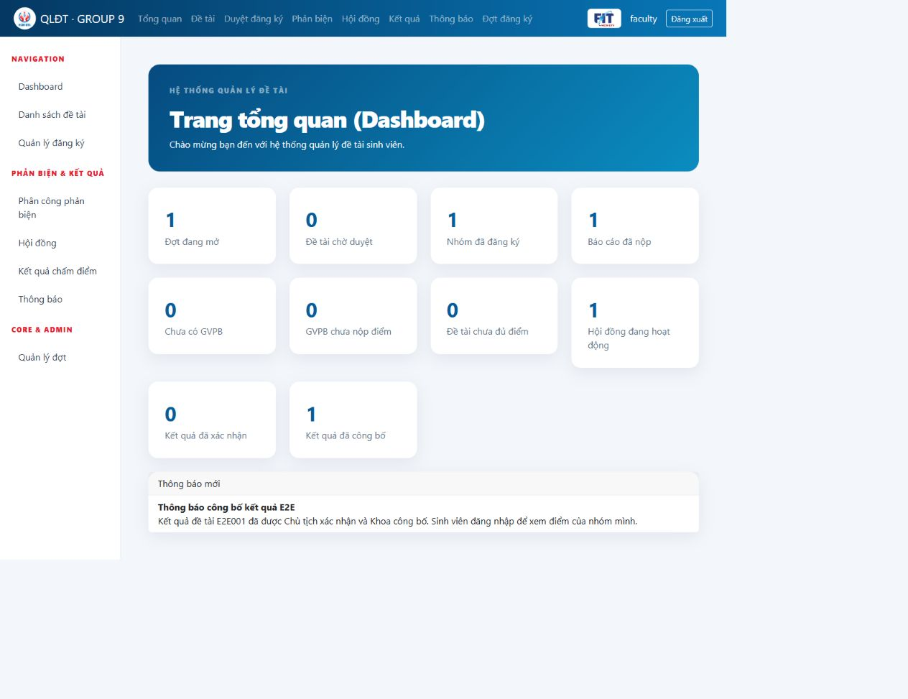
Hình 5.3: Dashboard cán bộ khoa tổng hợp tiến độ phản biện, hội đồng, kết quả và hiển thị thông báo mới theo vai trò.

5.3. Quản lý đề tài, nhóm và báo cáo
Hình 5.4: Danh sách đề tài hỗ trợ tra cứu theo đợt, bộ môn, trạng thái và từ khóa.
Hình 5.5: Giảng viên nhập thông tin đề tài và chọn tối đa hai giảng viên hướng dẫn.
Hình 5.6: Nhóm sinh viên thể hiện trưởng nhóm và các thành viên theo giới hạn nghiệp vụ.
Hình 5.7: Trạng thái đăng ký đã duyệt và các thao tác dành cho sinh viên.
Hình 5.8: Biểu mẫu nộp báo cáo và lịch sử phiên bản; tệp được lưu ngoài static web root.

5.4. Phân công phản biện
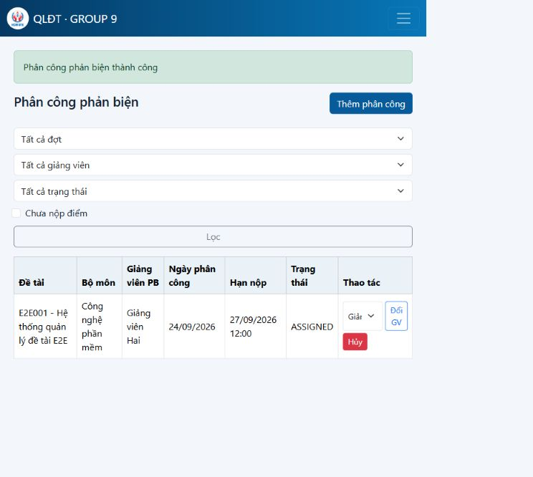
Hình 5.9: Cán bộ khoa phân công giảng viên phản biện, đặt hạn nộp và theo dõi trạng thái phiếu.

5.5. Thành lập hội đồng
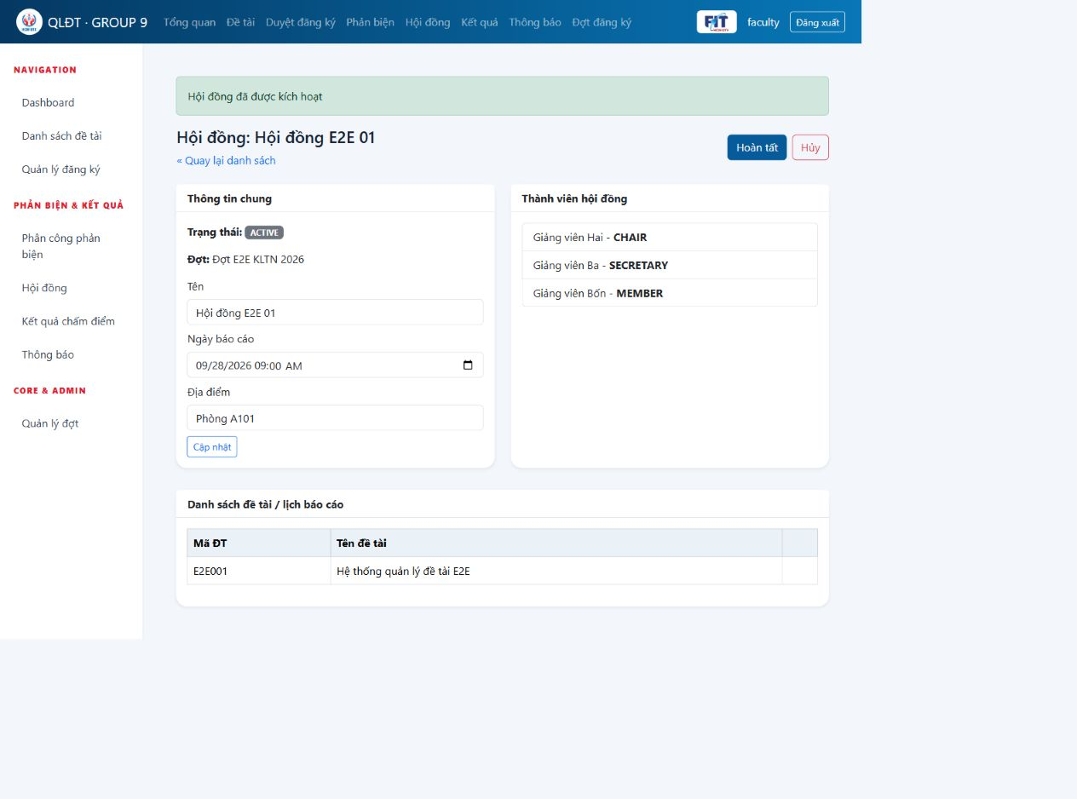
Hình 5.10: Hội đồng E2E có ba thành viên, đúng một Chủ tịch, đúng một Thư ký và một Thành viên; đề tài được gán trước khi kích hoạt.

5.6. Chấm điểm và khóa điểm
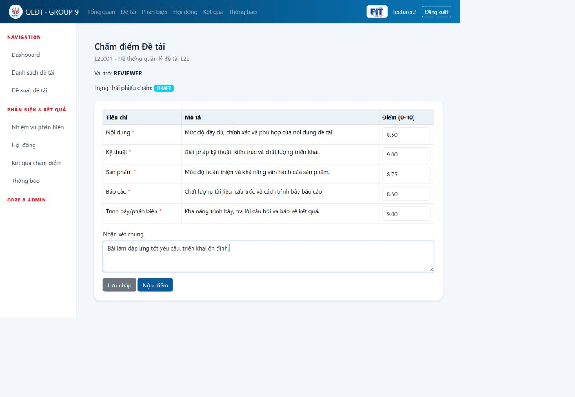
Hình 5.11: Phiếu chấm gồm năm tiêu chí bắt buộc, điểm từ 0 đến 10 và phần nhận xét; giảng viên có thể lưu nháp trước khi nộp.
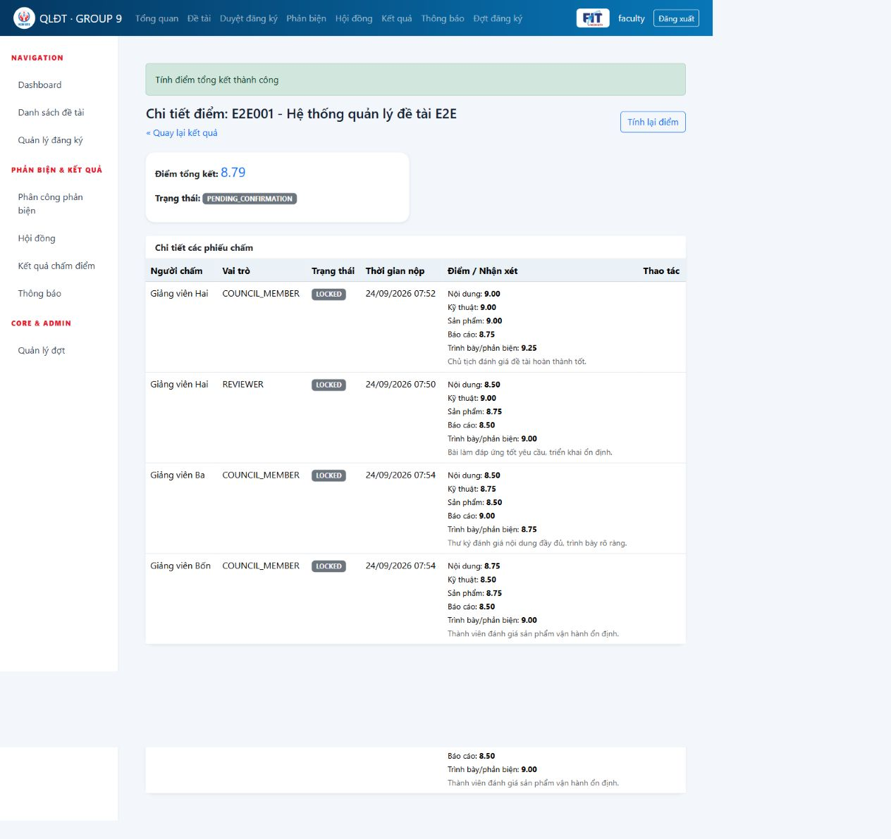
Hình 5.12: Bốn phiếu đã khóa, 20 điểm thành phần và điểm tổng kết 8,79 được tổng hợp trước khi Chủ tịch xác nhận.

5.7. Xác nhận và công bố kết quả
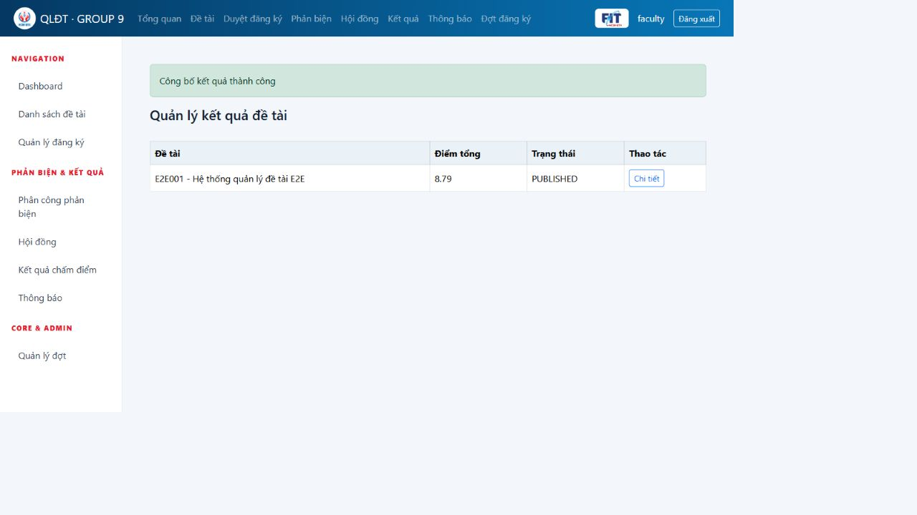
Hình 5.13: Kết quả E2E001 chuyển sang PUBLISHED sau khi Chủ tịch xác nhận và Khoa công bố.
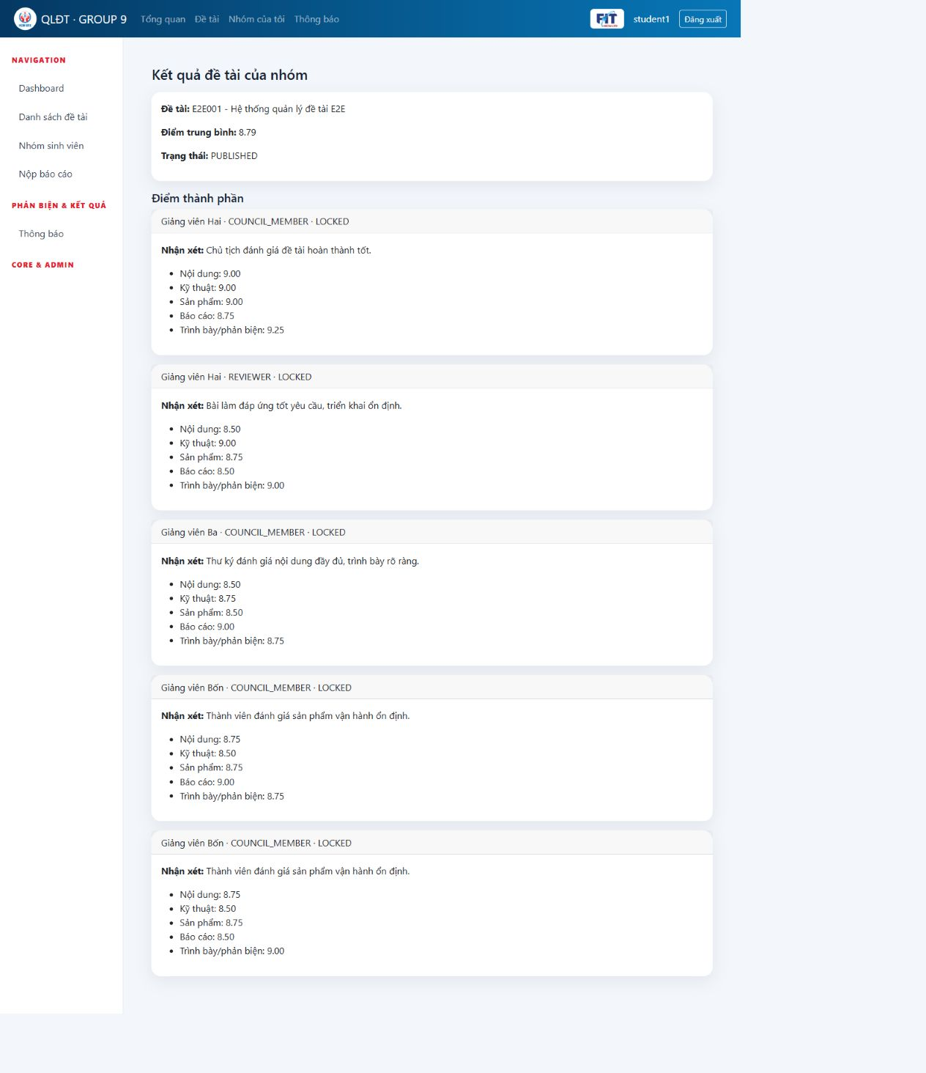
Hình 5.14: Sinh viên thuộc nhóm xem điểm tổng 8,79, nhận xét và điểm thành phần; sinh viên ngoài nhóm bị từ chối 403.

5.8. Thông báo
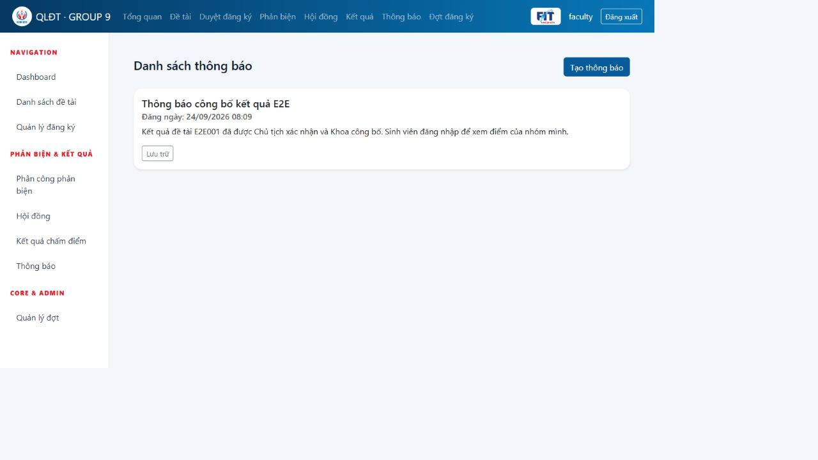
Hình 5.15: Thông báo công bố kết quả được lọc theo vai trò và hiển thị đúng tiếng Việt trên danh sách.

Chương 6. Kết luận

6.1. Kết quả đạt được
Hệ thống đã hoàn thiện luồng nghiệp vụ từ quản trị tài khoản, tạo đợt, đề xuất và duyệt đề tài, lập nhóm, đăng ký, nộp báo cáo đến phản biện, hội đồng, chấm điểm, khóa điểm, xác nhận và công bố. Phiên E2E trên MySQL đi đủ 16 bước; điểm tổng kết thực tế là 8,79. Lần hồi quy gần nhất ngày 07/10/2026 đạt 174/174 test Java và 24/24 test JavaScript. Health check, phân quyền, static resource và upload local đều được xác minh; hosting production vẫn cần URL chạy thật.

6.2. Ưu điểm
- Phân quyền được kiểm tra ở cả controller và service; URL trái quyền trả 403.
- Luật hội đồng 3–5 người, duy nhất một Chủ tịch và một Thư ký được cưỡng chế ở backend.
- Giảng viên chỉ chấm đề tài được phân công và không được chấm đề tài mình hướng dẫn.
- Phiếu phải đủ tiêu chí bắt buộc trước khi nộp; sau khi khóa không thể sửa.
- Quy trình công bố có hai lớp kiểm soát: Chủ tịch xác nhận, sau đó Khoa công bố.
- Sinh viên chỉ xem kết quả đã công bố của nhóm mình.
- JPA/Hibernate đồng bộ schema từ entity; upload tách khỏi static; form Thymeleaf giữ CSRF.
- Dashboard và thông báo cung cấp số liệu/nhắc việc theo vai trò.

6.3. Hạn chế
- Chưa có URL production vì chưa có tài khoản và credential của nhà cung cấp hosting trong workspace.
- Máy kiểm thử hiện không cài Docker Desktop/CLI nên chưa tái chạy được Docker Compose; E2E được thực hiện bằng Maven với MySQL thật.
- Upload đang dùng local filesystem. Nếu hosting không có persistent disk, file sẽ mất khi restart hoặc redeploy.
- Chưa có email/push notification, object storage, xuất bảng điểm PDF và audit log quản trị chuyên sâu.
- Bộ ảnh được chụp ở desktop; responsive mới được kiểm tra cơ bản, chưa có ma trận trình duyệt/thiết bị đầy đủ.

6.4. Hướng phát triển
- Triển khai CI/CD và môi trường staging/production có health check tự động.
- Dùng persistent volume hoặc object storage S3-compatible cho báo cáo.
- Bổ sung gửi email khi phân công, sắp hết hạn, xác nhận và công bố kết quả.
- Xuất biên bản hội đồng, bảng điểm PDF/Excel có chữ ký số.
- Tự động hóa kiểm thử đa trình duyệt và mở rộng audit log/lịch sử thay đổi điểm.

PHỤ LỤC. KẾT QUẢ KIỂM THỬ
Ngày 24/09/2026, hệ thống được kiểm thử đủ 16 bước trên MySQL 8.0.46 bằng Maven tại cổng 8090. Phiên E2E khi đó đạt 44/44 test; lần hồi quy ngày 07/10/2026 đạt 174/174 test Java và 24/24 test JavaScript. Bốn phiếu chấm bị khóa, điểm tổng kết 8,79, Chủ tịch xác nhận, Khoa công bố; sinh viên trong nhóm xem được và sinh viên ngoài nhóm nhận 403.
Hạng mục | Kết quả
JUnit | 44 test, 0 failure, 0 error, 0 skipped
MySQL / JPA | MySQL 8.0.46; schema ánh xạ từ entity
Health / static | HTTP 200, UP; CSS HTTP 200
E2E | 16/16 bước đạt trên MySQL/Maven
Docker | Chưa chạy lại vì máy không có Docker Desktop/CLI
Production | Chưa có URL do thiếu tài khoản/credential hosting

